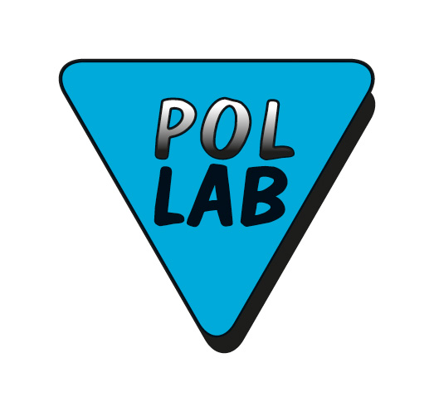
KLUB POLSKICH LABORATORIÓW BADAWCZYCH POLLAB
ul. Mory 8, pok. 103, 01-330 Warszawa
Ankieta aktualizująca dane członka

Członek rzeczywisty nr:
I. Dane dotyczące jednostki organizacyjnej :
1. | Nazwa jednostki organizacyjnej:
2. | Adres :
3. | NIP: |  |  | 4. www :
5. | Liczba osób zatrudnionych w organizacji: |  |  | 6. Nr akredytacji:

II. Dane dotyczące przedstawiciela:
- . | Imię i nazwisko* przedstawiciela:
 | Stanowisko:
 | Nr telefonu: |  |  | 4. Nr faxu:
5. | e-mail:
* Wyrażam zgodę na przetwarzanie podanych przeze mnie danych osobowych do realizacji celów statutowych Klubu POLLAB zgodnie z wymaganiami Rozporządzenia Parlamentu Europejskiego i Rady (UE) 2016/679 z dnia 27 kwietnia 2016 r. w sprawie ochrony osób fizycznych w związku z przetwarzaniem danych osobowych. Potwierdzam zapoznanie się z klauzulą informacyjną znajdującą się na stronie www.pollab.pl

data, czytelny podpis przedstawiciela

III. Proszę zaznaczyć do jakiej sekcji / komisji państwo należą:
Sekcja: | imię, nazwisko*, tel., e-mail | Sekcja: | imię, nazwisko*, tel., e-mail
POLLAB-CHEM  |  | Żywności i zdrowia
Laboratoriów budowlanych |  | PETROL-GAZ
Ochrony środowiska |  | Elektryczno-mechaniczna i środków transportu
Badań materiałowych |  | Laboratoriów wzorcujących
Przemysłu tekstylnego
i skórzanego
Komisja: | imię, nazwisko*, tel., e-mail | Komisja: | imię, nazwisko*, tel., e-mail
ds. metrologii |  | ds. auditorów
* Wyrażam zgodę na przetwarzanie podanych przeze mnie danych osobowych do realizacji celów statutowych Klubu POLLAB zgodnie z wymaganiami Rozporządzenia Parlamentu Europejskiego i Rady (UE) 2016/679 z dnia 27 kwietnia 2016 r. w sprawie ochrony osób fizycznych w związku z przetwarzaniem danych osobowych. Potwierdzam zapoznanie się z klauzulą informacyjną znajdującą się na stronie www.pollab.pl

data, czytelny podpis/podpisy

IV. Inne :
Dodatkowe uwagi/propozycje działań Klubu :
Propozycje tematów następnych sympozjów Klubu :
Propozycje tematów szkoleń :

Bardzo prosimy Państwa o odesłanie wypełnionej ankiety
na adres: Klub POLLAB, ul. Mory 8, 01-330 Warszawa
lub skanu e-mailem na adres: sekretariat@pollab.pl

Ankietę wypełnił:

data, imię i nazwisko

